

**P R E S S E I N F O R M A T I O N**

**Neues Monitorsystem zur Überwachung der Vitalwerte von Frühchen am Städtischen Krankenhaus Pirmasens**

**Klinik für Kinder- und Jugendmedizin sorgt mit modernster Technologie für lückenlose Überwachung des Gesundheitszustands von Frühgeborenen**

**Pirmasens, 16. Juli 2025.** Bei der Versorgung und Pflege von Frühgeborenen (Neonatologie) spielt die kontinuierliche Überwachung der Vitalfunktionen eine ganz entscheidende Rolle. Um hier frühzeitig Veränderungen des Zustands erkennen und sofort handeln zu können, hat die Klinik für Kinder- und Jugendmedizin am Städtischen Krankenhaus Pirmasens jetzt ihr bestehendes Monitorsystem durch eine neue, technisch hochmoderne Anlage mit leicht zu bedienenden Touchscreens ersetzt. Damit können zusätzlich zu Herz- und Atemfrequenz, Sauerstoffsättigung und Blutdruck der Frühchen auch weitere Messwerte erfasst werden. Außerdem ist eine künftige Anbindung an ein Patientendatenmanagementsystem möglich, in dem alle digitalen Überwachungswerte dauerhaft gespeichert werden.

Jeder der insgesamt vier Intensivüberwachungs- und Therapieplätze verfügt über einen Monitor. Darüber hinaus lassen sich die Werte aller Plätze über zwei Zentralen im Schwestern- bzw. Intensivzimmer jederzeit auf einen Blick und lückenlos überwachen. Dabei werden die Werte für 72 Stunden gespeichert und danach überschrieben; parallel erfolgt eine durchgehende Dokumentation der Ergebnisse durch das neonatologische Team.

Die Klinik für Kinder- und Jugendmedizin bildet in enger Kooperation mit der Klinik für Frauenheilkunde und Geburtshilfe sowie einem fachlich auf Neugeborenen-Intensivpflege spezialisierten Team den perinatologischen Schwerpunkt des Hauses. Dies beinhaltet die medizinische Versorgung sowohl von Schwangeren mit Komplikationen als auch von kranken Neugeborenen sowie von Frühgeborenen, die ab der vollendeten 32. Schwangerschaftswoche geboren werden und über 1.500 Gramm wiegen. Ab diesem Schwellenwert können sie auch in Pirmasens weiterbehandelt werden, wenn sie zuvor in Kliniken im Umland zur Welt gekommen sind.

„Das neue Monitorsystem stellt einen wichtigen Baustein unserer Ausstattung dar – funktional ist es auf dem modernsten Stand der Technik und dabei sehr viel komfortabler in der Handhabung. Ganz im Sinne unserer kleinen Patientinnen und Patienten sind wir damit bestens für alle zukünftigen Anforderungen gerüstet“, kommentiert Peter Weiss, der Chefarzt der Klinik für Kinder- und Jugendmedizin.

**Ergänzendes zum Städtischen Krankenhaus Pirmasens**

Als regionales Akutkrankenhaus versorgt das im Jahr 1988 erbaute Städtische Krankenhaus Pirmasens die Patienten der Stadt Pirmasens, der umgebenden Südwestpfalz und des Saarpfalz-Kreises. Durch die Fusion mit dem St. Elisabeth Krankenhaus Rodalben, mit Wirkung zum 1. Januar 2022, erhält die Städtisches Krankenhaus Pirmasens gGmbH die Einstufung zum Schwerpunktversorger.

Zum Leistungsspektrum am „Standort Pirmasens“ gehören die Innere Medizin (Allgemeine Innere Medizin, Gastroenterologie und Diabetologie sowie Kardiologie), Allgemein- und Viszeral­chirurgie, Gefäßchirurgie, Unfallchirurgie und Orthopädie, Plastische und Handchirurgie, Frauenheilkunde und Geburtshilfe, Kinder- und Jugendmedizin, Psychiatrie und Psychotherapie, Urologie und Kinderurologie, Klinik für Anästhesiologie, Intensiv-, Notfallmedizin und Schmerz­therapie sowie Radiologie. Darüber hinaus befasst sich ein zertifiziertes Krebszentrum mit der Vorsorge, Diagnose und Therapie von Brustkrebserkrankungen. Die Abteilung für Unfallchirurgie und Orthopädie ist als Regionales Traumazentrum des TraumaNetzwerkes Saar-(Lor)-Lux-Westpfalz zertifiziert und sichert die Behandlung schwer verletzter Patienten auf höchstem Niveau; als EndoCert-zertifiziertes EndoProthetikZentrum ist sie zudem Mitglied im Endo­prothesenregister Deutschland (EPRD). Zudem verfügt der Standort Pirmasens über ein Darm­krebs-, Diabetes- und ein Schilddrüsenzentrum.

Der „Standort Rodalben“ verfügt über die Fachabteilungen Innere Medizin und interdisziplinäre Intensivmedizin, Operative Orthopädie und Unfallchirurgie (ebenfalls als Endoprothetik-Zentrum zertifiziert), Konservative Orthopädie und Spezielle Schmerztherapie sowie Anästhesie.

Die Tochtergesellschaft „MVZ Städtisches Krankenhaus Pirmasens gGmbH“ betreibt ein Medizi­nisches Versorgungszentrum (MVZ) mit Fachpraxen für Urologie, Gynäkologie (Pirmasens und Zweibrücken), Chirurgie (Pirmasens und Rodalben) und Kinderheilkunde (Pirmasens und Dahn).

Zusammen beschäftigen beide Standorte mehr als 1.700 Mitarbeiterinnen und Mitarbeiter und verfügen über insgesamt 574 Betten/tagesklinische Plätze. Weitere Informationen unter [https://kh-pirmasens.de](https://kh-pirmasens.de/).

**20250716_khp**

**Begleitendes Bildmaterial:**

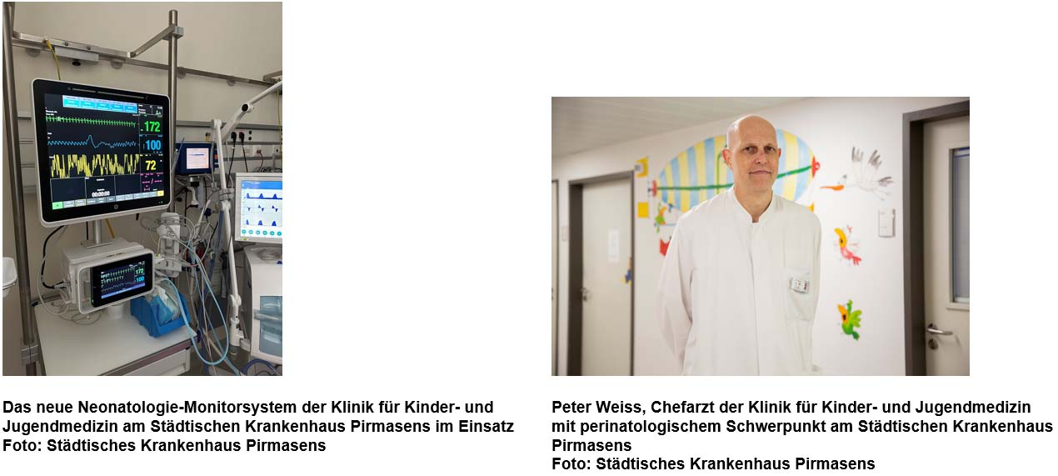

[ Download unter <https://ars-pr.de/presse/20250716_khp> ]

**Weitere Informationen Presse-Ansprechpartner**

Städtisches Krankenhaus Pirmasens gGmbH ars publicandi GmbH

Geschäftsführer Dipl.-Ökonom Martin Forster Martina Overmann

Pettenkoferstraße 22 Schulstraße 28

D-66955 Pirmasens D-66976 Rodalben

Telefon: +49 6331 714-0 Telefon: +49 6331 5543-13

Telefax: +49 6331 714-1023 Telefax: +49 6331 5543-43

[geschaeftsleitung@kh-pirmasens.de](mailto:geschaeftsleitung@kh-pirmasens.de) [MOvermann@ars-pr.de](mailto:MOvermann@ars-pr.de)

[https://kh-pirmasens.de](https://kh-pirmasens.de/) <https://ars-pr.de>